

تمرین سوم هوش مصنوعی و یادگیری ماشین (دسته‌بندی)

نگارش:
مهربد ظریفی
810603115

استاد درس:
دکتر مسعود شریعت‌پناهی

اردیبهشت 1404



فهرست

فهرست ‌أ
1- الف) بررسی داده‌های خام 1
1-1- الف-1: ساختار کلی داده‌ها 1
1-2- الف-۲: بررسی مقادیر گمشده (Missing Values) یا مقادیر ناموجود در داده‌ها 4
1-3- الف-۳: بررسی همبستگی بین ویژگی‌ها و وضعیت ابزار فرز 5
1-4- الف-۴: تحلیل تصویری و آماری ویژگی‌ها نسبت به Failure Types 6
1-4-1- تحلیل توزیع داده‌ها 6
1-4-2- بررسی بصری ارتباط با خروجی 8
1-4-3- تحلیل آماری (آزمون ANOVA) 9
2- ب) پیش پردازش داده‌ها 11
2-1- ب-۱: بررسی و اصلاح داده‌های ناقص و پرت 11
2-1-1- بررسی و اصلاح مقادیر گمشده (Missing Values): 11
2-1-2- شناسایی و حذف داده‌های پرت (Outliers): 14
2-1-3- نتیجه‌ی نهایی: 14
2-2- ب-۲: نرمال‌سازی و استانداردسازی ویژگی‌های عددی 15
2-2-1- تعریف مفاهیم: 15
2-2-2- آیا در این تمرین نیاز به مقیاس‌بندی بود؟ 15
2-2-3- چرا استانداردسازی و نه نرمال‌سازی؟ 15
2-2-4- پیاده‌سازی در کد: 16
3- ج) دسته‌بندی دوگانه یا دودویی (Binary Classification) 18
3-1- ج-۱: ساخت ستون برچسب دودویی 18
3-2- ج-۲: بررسی توزیع کلاس‌های دودویی 18
3-3- ج-۳: تأثیر عدم توازن داده‌ها بر عملکرد مدل 19
3-4- ج-۴: متوازن‌سازی داده‌ها با استفاده از SMOTE 20
3-5- ج-۵: آموزش مدل‌های طبقه‌بندی روی داده‌های متوازن‌شده 21
3-6- ج-۶: ارزیابی عملکرد مدل‌ها با استفاده از ماتریس آشفتگی، دقت و Classification Report 22
3-7- ج-۷: تنظیم بهینه‌ی هایپرپارامترها با استفاده از GridSearchCV 25
3-8- ج-۸: مقایسه نهایی عملکرد مدل‌ها با شاخص‌های تکمیلی 26
3-9- جمع‌بندی بخش ج: 29
4- د) دسته‌بندی چندگانه بر اساس ستون Failure Types 31
4-1- د-۱: تقسیم داده و آموزش مدل‌های چندکلاسه 31
4-2- د-۲: ارزیابی عملکرد مدل‌های چندکلاسه 32
4-3- د-۳: تنظیم پارامترها با GridSearchCV 36
4-4- د-۴: مقایسه نهایی مدل‌ها با شاخص‌های تکمیلی 36
5- جمع‌بندی نهایی تمرین 39
5-1- مرحله 1: بررسی داده و پیش‌پردازش 39
5-2- مرحله 2: دسته‌بندی دودویی (بخش ج) 39
5-3- مرحله 3: دسته‌بندی چندگانه (بخش د) 40
5-4- اهمیت ویژگی‌ها (Feature Importance) 41
5-5- نتیجه‌گیری کلی 41

فصل اول
1

الف) بررسی داده‌های خام
در این تمرین، هدف ارزیابی عملکرد روش‌های یادگیری ماشین در دسته‌بندی دودویی و چندکلاسه است. به عنوان مطالعه‌ی موردی، مسأله‌ی پایش سلامت و تشخیص عیب ابزار برش در دستگاه فرز انتخاب شده است. مجموعه‌داده‌ی استفاده‌شده شامل ۱۰۰۰ نمونه‌ی ثبت‌شده از وضعیت ابزار برش می‌باشد که در فایل milling_machine.csv قرار دارد.
در این دادگان، ستون‌های اول تا پنجم به ترتیب عبارتند از:
- دمای محیط (Air Temperature)
- دمای فرآیند (Process Temperature)
- سرعت چرخشی ابزار فرز (Rotational Speed)
- گشتاور وارد بر محور ابزار (Torque)
- مدت زمان قرارگیری در معرض سایش (Tool Wear)
ستون ششم نیز وضعیت نهایی ابزار را نشان می‌دهد و شامل شش برچسب مختلف است که ترکیبی از حالت سالم یا نوع خاصی از خرابی می‌باشد. این ستون در ادامه به دو صورت تحلیل می‌شود: دسته‌بندی دودویی (سالم/معیوب) و دسته‌بندی چندکلاسه (نوع خرابی).

الف-1: ساختار کلی داده‌ها
برای آشنایی اولیه با ساختار داده‌ها، از توابع info() و describe() کتابخانه‌ی pandas استفاده شد. خروجی این توابع نشان داد که:
- مجموعه‌داده دارای ۶ ستون اصلی و ۱۰۰۰ سطر می‌باشد.
- تمام ویژگی‌های عددی دارای نوع داده‌ی float64 هستند.
- تنها ستون غیرعددی، ستون Failure Types است که از نوع object بوده و برچسب کلاس را مشخص می‌کند.
- برخی از ستون‌ها دارای مقدارهای گمشده هستند که در بخش پیش‌پردازش به آن‌ها پرداخته خواهد شد.
- مقادیر آماری مانند میانگین، میانه، کمینه و بیشینه برای هر ویژگی عددی استخراج شده که در ادامه به تحلیل توزیع این ویژگی‌ها کمک خواهد کرد.
🔹 اطلاعات کلی دیتا:
- تعداد سطرها: 10,000
- تعداد ستون‌ها: 6
- نوع داده‌ها: پنج ویژگی عددی (float64) و یک ستون متنی (object)
- تعداد مقادیر گمشده در ستون‌ها:
- Air Temp (°C): 35 مقدار گمشده
- Process Temp (°C): 10 مقدار گمشده
- Tool Wear (Seconds): 7 مقدار گمشده
- Failure Types: 9 مقدار گمشده
<class 'pandas.core.frame.DataFrame'>
RangeIndex: 10000 entries, 0 to 9999
Data columns (total 6 columns):
# Column Non-Null Count Dtype
--- ------ -------------- -----
0 Air Temp (°C) 9965 non-null float64
1 Process Temp (°C) 9990 non-null float64
2 Rotational Speed (RPM) 10000 non-null float64
3 Torque (Nm) 10000 non-null float64
4 Tool Wear (Seconds) 9993 non-null float64
5 Failure Types 9991 non-null object
dtypes: float64(5), object(1)
memory usage: 468.9+ KB
🔹 خلاصه آماری ویژگی‌های عددی:
ویژگی | میانگین | انحراف معیار | کمینه | بیشینه
Air Temp (°C) | 28.52 | 7.72 | 20.00 | 49.99
Process Temp (°C) | 80.81 | 15.55 | 60.00 | 119.97
Rotational Speed (RPM) | 1401.91 | 968.45 | 0.04 | 2999.95
Torque (Nm) | 47.00 | 26.75 | 0.02 | 89.99
Tool Wear (Seconds) | 11393.14 | 9023.34 | 3.47 | 35999.57

🔹 جدول: آمار توصیفی ویژگی‌های عددی
شاخص آماری | Air Temp (°C) | Process Temp (°C) | Rotational Speed (RPM) | Torque (Nm) | Tool Wear (Seconds)
تعداد داده‌ها (count) | 9965 | 9990 | 10000 | 10000 | 9993
میانگین (mean) | 28.52 | 80.81 | 1401.91 | 47.00 | 11393.14
انحراف معیار (std) | 7.72 | 15.55 | 968.45 | 26.75 | 9023.34
کمترین مقدار (min) | 20.00 | 60.00 | 0.05 | 0.02 | 3.47
چارک اول (25%) | 23.18 | 68.09 | 423.67 | 18.09 | 5023.03
میانه (50%) | 26.21 | 76.55 | 1377.05 | 54.98 | 8995.17
چارک سوم (75%) | 29.38 | 92.83 | 2307.97 | 67.26 | 15024.83
بیشترین مقدار (max) | 49.99 | 119.97 | 2999.95 | 89.99 | 35999.57

این اطلاعات اولیه کمک می‌کنند تا دیدی کلی نسبت به نوع داده‌ها، محدوده‌ی مقادیر و نیاز به پاک‌سازی یا پیش‌پردازش‌های بعدی به‌دست آید.
همچنین، با رسم نمودار فراوانی برای ستون Failure Types، توزیع کلاس‌های مختلف ابزار فرز مشاهده شد.
همان‌طور که در شکل مشاهده می‌شود، تعداد داده‌ها در تمام کلاس‌ها تقریباً یکسان است و داده‌ها دچار عدم توازن جدی (class imbalance) نیستند.
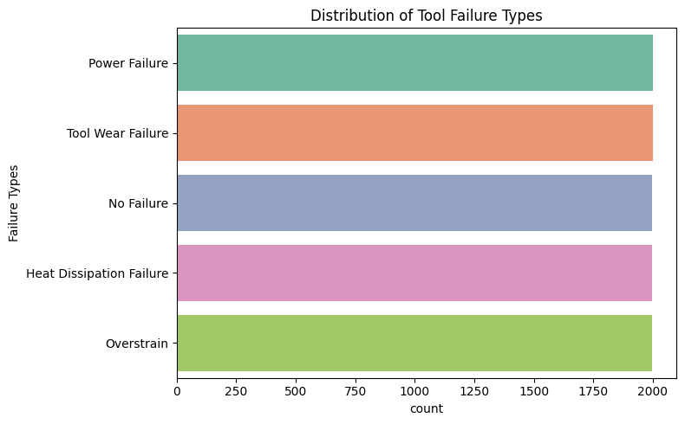

الف-۲: بررسی مقادیر گمشده (Missing Values) یا مقادیر ناموجود در داده‌ها
یکی از مراحل مهم در پیش‌پردازش داده‌ها، شناسایی و مدیریت مقادیر ناموجود (Missing Values) است. این مقادیر در صورت عدم رسیدگی مناسب، می‌توانند باعث ایجاد خطا در مدل‌سازی و کاهش دقت پیش‌بینی شوند.
با استفاده از توابع isnull() و sum() در کتابخانه‌ی pandas، تعداد و درصد مقادیر گمشده برای هر ستون محاسبه شد. نتایج آن در جدول زیر آورده شده است:
ویژگی | تعداد مقادیر گمشده | درصد مقادیر گمشده (%)
Air Temp (°C) | 35 | 0.35٪
Process Temp (°C) | 10 | 0.10٪
Rotational Speed (RPM) | 0 | 0.00٪
Torque (Nm) | 0 | 0.00٪
Tool Wear (Seconds) | 7 | 0.07٪
Failure Types | 9 | 0.09٪

همان‌طور که از جدول پیداست:
- بیشترین تعداد مقادیر گمشده مربوط به ویژگی "دمای هوا" با ۳۵ مقدار گمشده است (معادل ۰٫۳۵٪ از کل داده‌ها).
- ویژگی‌های "سرعت چرخشی" و "گشتاور" فاقد هرگونه مقدار گمشده هستند.
- با توجه به نسبت پایین مقادیر گمشده در کل ویژگی‌ها، تصمیم گرفته شد این مقادیر در مرحله‌ی پیش‌پردازش، با استفاده از میانگین برای ویژگی‌های عددی و مد برای ستون برچسب جایگزین شوند.

الف-۳: بررسی همبستگی بین ویژگی‌ها و وضعیت ابزار فرز
برای تحلیل ارتباط بین ویژگی‌های عددی مجموعه‌داده، از ضریب همبستگی پیرسون (Pearson Correlation Coefficient) استفاده شد. این ضریب میزان همبستگی خطی بین دو متغیر عددی را در بازه‌ی [-1, 1] نشان می‌دهد. این تحلیل با استفاده از تابع corr() انجام گردید و نتایج آن در قالب یک ماتریس همبستگی (Correlation Matrix) به‌صورت بصری نمایش داده شد.
ماتریس همبستگی بین ویژگی‌های عددی:
نقشه‌ی حرارتی (Heatmap) زیر، میزان همبستگی بین پنج ویژگی عددی مجموعه داده را نمایش می‌دهد. رنگ‌های تیره‌تر به معنای همبستگی بیشتر (مثبت یا منفی) هستند.
برای نمایش روابط بین ویژگی‌ها، از ماتریس همبستگی به صورت Heatmap استفاده شد که در شکل زیر قابل مشاهده است:
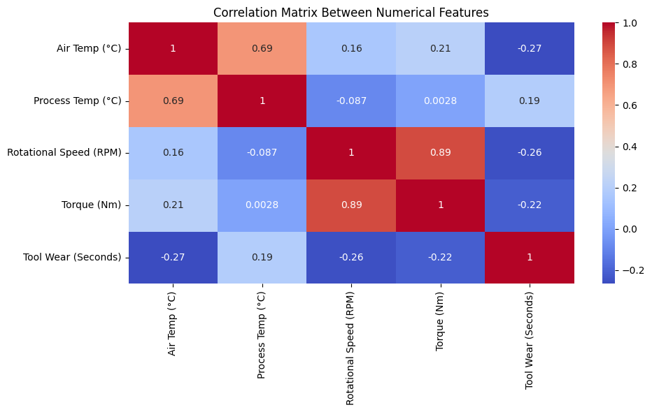
تحلیل خلاصه‌ای از مشاهدات کلیدی از این ماتریس همبستگی:
- بالاترین همبستگی مثبت بین ویژگی‌های Torque و Rotational Speed مشاهده شد (ضریب 0.89).
- ویژگی‌های Air Temp و Process Temp نیز دارای همبستگی مثبت نسبتاً بالایی هستند (0.69).
- ویژگی Tool Wear (Seconds) با بیشتر ویژگی‌ها رابطه‌ای نسبتاً منفی یا بسیار ضعیف دارد.
- با Air Temp: ضریب -0.27
- با Rotational Speed: -0.26
- با Torque: -0.22
نتیجه:
- ویژگی Tool Wear که به صورت غیرمستقیم به وضعیت ابزار (خرابی یا سلامت) مرتبط است، دارای همبستگی ضعیف اما قابل بررسی با برخی ویژگی‌ها می‌باشد.
- از آنجا که Failure Types یک ویژگی طبقه‌ای (Categorical) است، برای تحلیل رابطه‌ی آن با ویژگی‌های عددی، از روش غیرمستقیم استفاده شد:
- ابتدا همبستگی بین ویژگی‌ها محاسبه شد.
- سپس سه ویژگی با بیشترین همبستگی با ویژگی Tool Wear (Seconds) که مستقیماً بر خرابی ابزار اثرگذار است، انتخاب شدند.
- در مراحل بعدی (بخش الف-۴)، ارتباط مستقیم هر ویژگی با خروجی طبقه‌بندی (Failure Types) با استفاده از آزمون آماری ANOVA و نمودارهای تصویری تحلیل خواهد شد.

الف-۴: تحلیل تصویری و آماری ویژگی‌ها نسبت به Failure Types
برای بررسی دقیق‌تر رابطه بین ویژگی‌های عددی و برچسب خروجی (Failure Types)، سه ویژگی دارای بیشترین ارتباط از نظر همبستگی (طبق بند الف-۳) انتخاب شدند:
- Air Temp (°C)
- Rotational Speed (RPM)
- Torque (Nm)

تحلیل توزیع داده‌ها
برای درک بهتر نحوه توزیع مقادیر هر ویژگی، هیستوگرام تعداد مشاهدات برای مقادیر مختلف رسم شد. نتایج نشان داد:
- Air Temp در بازه ۲۰ تا ۳۰ دارای تمرکز بالای نمونه‌ها است و پس از آن کاهش ناگهانی دارد.
- Rotational Speed توزیع نسبتاً دوجهته دارد؛ با تراکم بالا در مقادیر کم (زیر ۵۰۰) و زیاد (بیش از ۲۵۰۰).
- Torque نیز دارای دو قله است، که نشان‌دهنده استفاده از ابزار در دو وضعیت بارگذاری متفاوت است.
🔹 سه ویژگی با بیشترین همبستگی با Tool Wear: ['Air Temp (°C)', 'Rotational Speed (RPM)', 'Torque (Nm)']

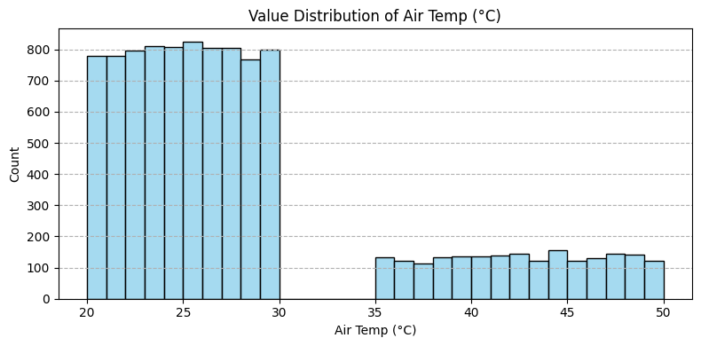
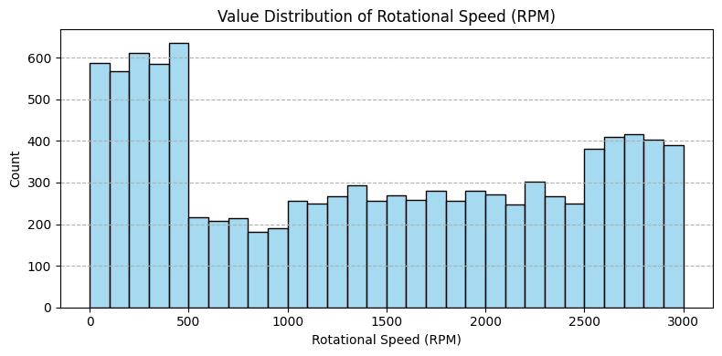
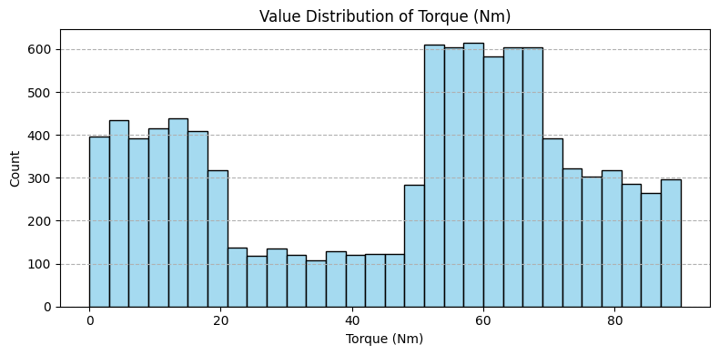

بررسی بصری ارتباط با خروجی
برای بررسی رابطه بین این ویژگی‌ها و Failure Types، از نمودارهای Boxplot استفاده شد. مقایسه میان کلاس‌های مختلف نشان داد:
- دمای هوا در کلاس Heat Dissipation Failure به‌طور معناداری بیشتر از سایر کلاس‌ها است.
- سرعت چرخشی در کلاس Overstrain به بالاترین مقدار می‌رسد، در حالی که در Power Failure کم‌ترین مقدار را دارد.
- گشتاور در Tool Wear Failure نسبت به بقیه کلاس‌ها پراکندگی بسیار بیشتری دارد و میانگین پایین‌تری دارد.
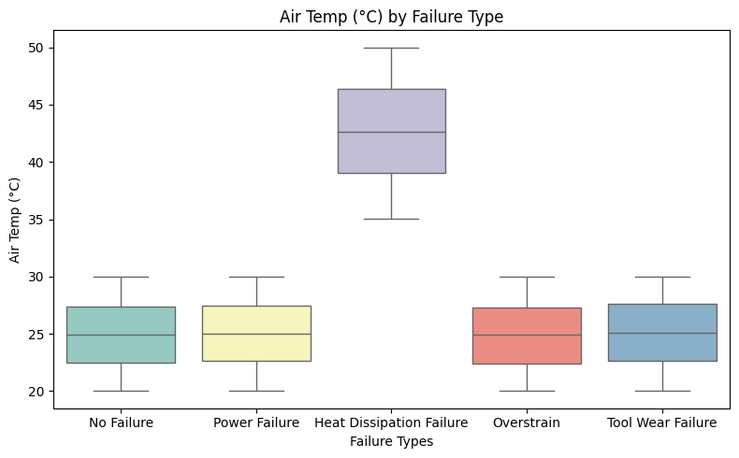
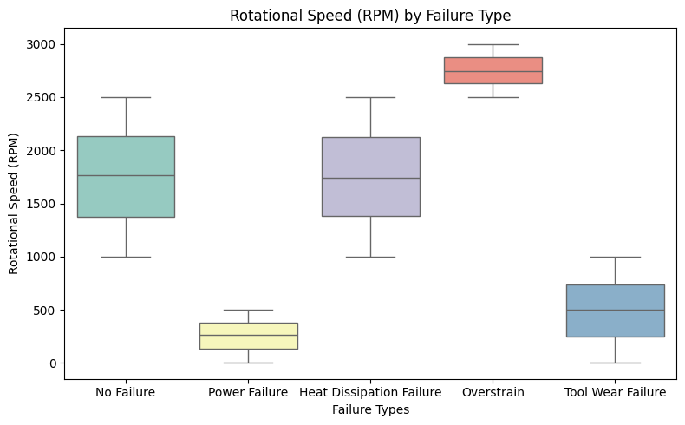
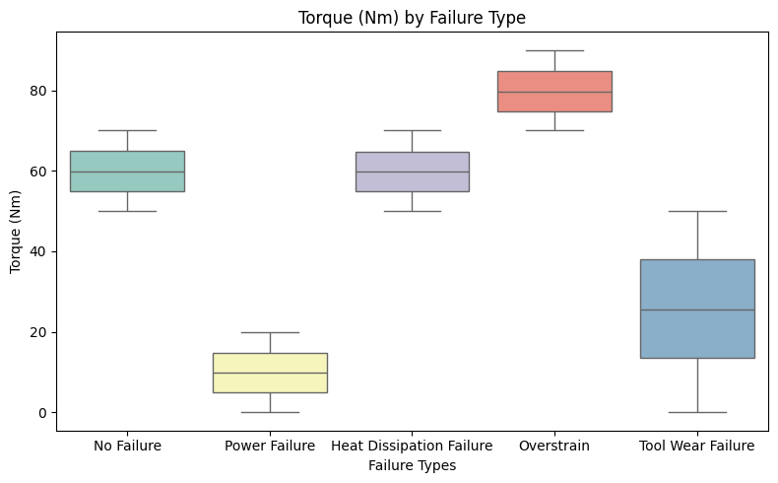

تحلیل آماری (آزمون ANOVA)
برای بررسی معناداری آماری تفاوت میانگین‌های این ویژگی‌ها در کلاس‌های مختلف، از آزمون ANOVA یک‌طرفه استفاده شد. نتایج به شرح زیر است:
ویژگی | آماره F | مقدار P | نتیجه
Air Temp (°C) | 12053.23 | 0.0000 | ✅ تفاوت معنادار بین گروه‌ها
Rotational Speed (RPM) | 21233.75 | 0.0000 | ✅ تفاوت معنادار بین گروه‌ها
Torque (Nm) | 24114.56 | 0.0000 | ✅ تفاوت معنادار بین گروه‌ها

نتایج این آزمون‌ها نشان می‌دهد که هر سه ویژگی مورد بررسی، به‌صورت آماری دارای تفاوت معنادار در کلاس‌های مختلف خروجی هستند و می‌توان آن‌ها را ویژگی‌های تأثیرگذار در مدل‌های طبقه‌بندی در نظر گرفت.

فصل دوم

2

ب) پیش پردازش داده‌ها
پیش‌پردازش یکی از مراحل کلیدی در یادگیری ماشین است که تأثیر مستقیم بر دقت، سرعت و پایداری مدل دارد. در این بخش، ابتدا به بررسی و اصلاح مقادیر گمشده و سپس به حذف داده‌های پرت و نرمال‌سازی ویژگی‌های عددی خواهیم پرداخت.

ب-۱: بررسی و اصلاح داده‌های ناقص و پرت
در این مرحله از پیش‌پردازش، ابتدا به بررسی و اصلاح مقادیر گمشده (Missing Values) پرداخته شد. سپس داده‌های پرت (Outliers) که می‌توانند بر عملکرد مدل‌های یادگیری ماشین تأثیر منفی داشته باشند، شناسایی و حذف شدند.

بررسی و اصلاح مقادیر گمشده (Missing Values):
وجود مقادیر گمشده (Missing Values) در مجموعه داده‌های واقعی، مسئله‌ای بسیار رایج است. این مقادیر ممکن است ناشی از خطا در فرآیند ثبت داده، عدم پاسخ‌دهی کاربران، یا نقص در منابع اولیه داده باشند. باقی ماندن این مقادیر بدون مدیریت مناسب، می‌تواند باعث ایجاد خطا در الگوریتم‌های یادگیری ماشین، اختلال در تحلیل آماری و کاهش کیفیت پیش‌بینی مدل‌ها شود. به همین دلیل، جایگزینی صحیح و دقیق این مقادیر یکی از مهم‌ترین مراحل در پیش‌پردازش داده‌ها محسوب می‌شود.
روش‌های متعددی برای جایگزینی داده‌های گمشده وجود دارد. ساده‌ترین روش‌ها شامل جایگزینی با میانگین (Mean Imputation) و جایگزینی با میانه (Median Imputation) هستند. در روش اول، مقدار گمشده هر ویژگی با میانگین سایر مقادیر همان ستون جایگزین می‌شود. این روش سریع و پیاده‌سازی آن آسان است، اما فرض می‌کند که داده‌ها به صورت متقارن توزیع شده‌اند. در حضور چولگی یا داده‌های پرت، میانگین ممکن است نماینده‌ی خوبی برای مقدار مرکزی نباشد و موجب انحراف در تحلیل شود. در این شرایط، جایگزینی با میانه توصیه می‌شود، چرا که میانه نسبت به مقادیر دورافتاده حساسیت کمتری دارد. با این حال، هر دو روش صرفاً از اطلاعات موجود در همان ستون استفاده می‌کنند و ساختار بین‌ستونی داده را در نظر نمی‌گیرند.
برای ویژگی‌های طبقه‌ای (categorical)، معمولاً از جایگزینی با پرتکرارترین مقدار (Mode) استفاده می‌شود. در این روش، مقدار گمشده با مقداری که در آن ستون بیشترین تکرار را دارد جایگزین می‌گردد. این روش در ویژگی‌هایی که یک مقدار غالب دارند مناسب است، اما اگر توزیع مقادیر متنوع یا چندحالته باشد، ممکن است دقت پایینی داشته باشد.
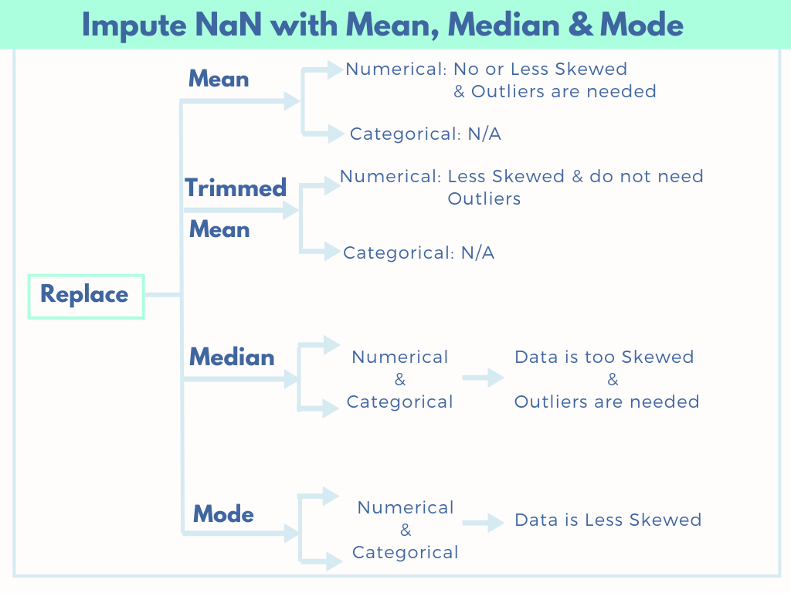
در مقابل، روش‌های پیشرفته‌تری نیز وجود دارند که با در نظر گرفتن رابطه بین ویژگی‌ها، مقدار گمشده را تخمین می‌زنند. از جمله این روش‌ها می‌توان به رگرسیون چندمتغیره یا MICE (Multiple Imputation by Chained Equations) اشاره کرد. این روش‌ها تلاش می‌کنند با مدل‌سازی ارتباط آماری بین ویژگی‌ها، مقادیر گمشده را به‌صورت شرطی بر اساس سایر مقادیر موجود پیش‌بینی کنند. اگرچه این رویکردها دقت بالایی دارند، اما پیاده‌سازی آن‌ها پیچیده‌تر است، تنظیم پارامترهای بیشتری نیاز دارد، و در پروژه‌هایی با زمان محدود یا منابع محاسباتی محدود ممکن است مناسب نباشند.
مطابق بررسی‌های انجام‌شده در بخش الف (مطابق جدول آماری حاصل از تابع isnull())، برخی ویژگی‌های عددی و همچنین ستون برچسب خروجی (Failure Types) دارای تعداد محدودی مقدار گمشده بودند. جدول زیر خلاصه‌ای از تعداد و درصد مقادیر گمشده در هر ستون را نشان می‌دهد:
ویژگی | تعداد مقادیر گمشده | درصد مقادیر گمشده (%)
Air Temp (°C) | 35 | 0.35٪
Process Temp (°C) | 10 | 0.10٪
Rotational Speed (RPM) | 0 | 0.00٪
Torque (Nm) | 0 | 0.00٪
Tool Wear (Seconds) | 7 | 0.07٪
Failure Types | 9 | 0.09٪

با توجه به اینکه هیچ‌کدام از ستون‌ها بیش از ۱٪ مقدار گمشده نداشتند، تصمیم گرفته شد که به جای حذف نمونه‌ها، از روش جایگزینی برای تکمیل داده‌ها استفاده شود.
روش انتخاب‌شده برای جایگزینی مقادیر گمشده:
در این تمرین، از جایگزینی ساده استفاده شد:
- برای ویژگی‌های عددی، مقدار میانگین (Mean) جایگزین شد. دلیل این انتخاب، سادگی، پایداری و حفظ توزیع آماری داده‌ها در شرایطی با مقادیر گمشده کم است.
- برای ویژگی طبقه‌ای (Failure Types)، مقدار مد (Mode) جایگزین شد. مد متداول‌ترین برچسب در ستون است و می‌تواند منطقی‌ترین انتخاب برای تکمیل داده‌های گمشده‌ی طبقه‌ای باشد.
دلیل انتخاب این روش:
- مقادیر گمشده بسیار اندک بودند.
- ساختار داده‌ها متعادل و بدون پراکندگی غیرعادی بود.
- روش‌های ساده سرعت بالایی دارند و از ایجاد پیچیدگی محاسباتی غیرضروری جلوگیری می‌کنند.
- در تمرین‌های طبقه‌بندی (classification)، دقت عددی مانند تمرین‌های رگرسیون اهمیت کمتری دارد.
پیاده‌سازی در کد:
for col in numeric_cols:
df[col].fillna(df[col].mean(), inplace=True

for col in object_cols:
df[col].fillna(df[col].mode()[0], inplace=True)
با اجرای این مرحله، تمامی مقادیر گمشده در مجموعه داده با مقادیر جایگزین مناسب پر شدند و داده‌ها آماده ورود به مرحله بعدی یعنی حذف داده‌های پرت (Outlier Detection) شدند.
مقایسه با KNNImputer:
در برخی پروژه‌های یادگیری ماشین، به‌ویژه زمانی که مقدار زیادی داده گمشده وجود دارد یا رابطه‌ی قوی بین ویژگی‌ها برقرار است، از روش‌های پیچیده‌تر مانند KNNImputer برای پر کردن داده‌های گمشده استفاده می‌شود. این روش با استفاده از نزدیکی نمونه‌ها (بر اساس K همسایه‌ی نزدیک‌تر) مقدار گمشده را تخمین می‌زند.
این روش در تمرین قبلی (رگرسیون) نیز استفاده شد تا از ساختار محلی داده‌ها برای تخمین دقیق‌تر استفاده شود.
با اینکه KNNImputer در شرایطی که روابط پیچیده بین ویژگی‌ها وجود دارد مفید است، اما در این تمرین استفاده از آن مناسب نبود زیرا:
- تعداد مقادیر گمشده در هر ستون بسیار ناچیز (کمتر از ۰٫۵٪) بود.
- ویژگی‌های عددی رفتار نسبتاً مستقل و ساده‌ای داشتند.
- ویژگی‌ها از لحاظ توزیع آماری نسبتاً متوازن بودند.
- هدف مدل ما طبقه‌بندی است، نه تخمین دقیق مقادیر عددی.
بنابراین برای جلوگیری از پیچیدگی محاسباتی و کاهش زمان اجرا، در این تمرین از روش جایگزینی ساده با میانگین (برای ویژگی‌های عددی) و مد (برای ویژگی‌های طبقه‌ای) استفاده شد.
این تصمیم باعث حفظ ساختار اصلی داده‌ها و کاهش احتمال overfitting ناشی از برآورد بیش‌ازحد پارامترها می‌شود.

شناسایی و حذف داده‌های پرت (Outliers):
علاوه بر مقادیر گمشده، داده‌های پرت (یا داده‌های بسیار متفاوت از بقیه) نیز می‌توانند باعث بروز خطا در یادگیری و کاهش تعمیم‌پذیری مدل شوند. برای شناسایی و حذف این داده‌ها، از روش Z-Score استفاده شد.
در این روش، داده‌هایی که مقدار آن‌ها بیشتر از ۳ انحراف معیار با میانگین فاصله دارند، به عنوان outlier در نظر گرفته شده و حذف می‌شوند.
پیاده‌سازی در کد:
from scipy.stats import zscore

z_scores = np.abs(zscore(df[numeric_cols]))
df = df[(z_scores < 3).all(axis=1)]
با اجرای این کد، کلیه داده‌هایی که در حداقل یکی از ویژگی‌های عددی دارای انحراف بیش از ۳ بوده‌اند، حذف شدند.

نتیجه‌ی نهایی:
پس از تکمیل داده‌های گمشده و حذف داده‌های پرت، داده‌ها به شکل قابل اعتمادی آماده ورود به مرحله بعدی (نرمال‌سازی) شدند، شکل نهایی مجموعه‌داده به صورت زیر است:
- تعداد نهایی سطرها: 10,000
- تعداد ستون‌ها: 6
(تعداد سطرها ممکن است بسته به حذف‌های بعدی تغییر کند)

ب-۲: نرمال‌سازی و استانداردسازی ویژگی‌های عددی
در یادگیری ماشین، تفاوت در مقیاس مقادیر ویژگی‌ها می‌تواند موجب اختلال در عملکرد بسیاری از الگوریتم‌ها شود. به همین دلیل، یکی از گام‌های مهم در پیش‌پردازش داده‌ها، مقیاس‌بندی ویژگی‌های عددی (Feature Scaling) است.

تعریف مفاهیم:
- استانداردسازی (Standardizing):
در این روش، مقدار هر ویژگی با کم کردن میانگین و تقسیم بر انحراف معیار تبدیل به داده‌ای با میانگین صفر و واریانس یک می‌شود.
$$X_{standard}=\frac{μ-X}{σ}$$
- نرمال‌سازی (Normalizing):
داده‌ها در بازه [0, 1] فشرده می‌شوند. این روش برای مدل‌هایی که به فاصله‌ها حساس هستند (مثل KNN یا شبکه‌های عصبی) رایج است.

آیا در این تمرین نیاز به مقیاس‌بندی بود؟
بله؛ چون در این تمرین از مدل‌هایی مانند:
- K-Nearest Neighbors
- Support Vector Machine
- Logistic Regression
استفاده شد، که به مقیاس عددی ویژگی‌ها حساس‌اند، بنابراین انجام مقیاس‌بندی ضروری بود. همچنین، چون داده‌های ما دارای توزیع نسبتاً نرمال بودند، از استانداردسازی (StandardScaler) استفاده شد.

چرا استانداردسازی و نه نرمال‌سازی؟
در این تمرین، به جای نرمال‌سازی (که داده‌ها را به بازه [0, 1] می‌برد)، از استانداردسازی (StandardScaler) استفاده شد. دلیل این تصمیم:
- توزیع ویژگی‌ها نزدیک به نرمال بود، و در چنین شرایطی StandardScaler عملکرد بهتری دارد.
- الگوریتم‌هایی مانند Logistic Regression، SVM و KNN که در این تمرین استفاده شدند، به واریانس و فاصله‌ها حساس هستند و عملکرد بهتری با داده‌هایی با میانگین صفر و واریانس یک دارند.
- نرمال‌سازی بیشتر برای الگوریتم‌هایی مانند شبکه‌های عصبی یا الگوریتم‌های مبتنی بر نرخ یادگیری (مثل Gradient Descent) کاربرد دارد که در این تمرین استفاده نشده‌اند.
بنابراین، StandardScaler انتخاب منطقی و مناسب‌تری برای این تمرین بود.

پیاده‌سازی در کد:
from sklearn.preprocessing import StandardScaler

scaler = StandardScaler()
df[numeric_cols] = scaler.fit_transform(df[numeric_cols])
با اجرای این مرحله، تمام ویژگی‌های عددی به صورت استانداردشده در آمده و برای ورود به الگوریتم‌های یادگیری ماشین آماده شدند.

فصل سوم
3

ج) دسته‌بندی دوگانه یا دودویی (Binary Classification)
هدف این بخش، ساخت مدلی برای تشخیص سالم یا معیوب بودن ابزار برش است. در اینجا مسئله به صورت یک دسته‌بندی دودویی مطرح شده که در آن باید تشخیص داده شود آیا ابزار در وضعیت سالم (No Failure) قرار دارد یا دچار نوعی خرابی (Failure) شده است.

ج-۱: ساخت ستون برچسب دودویی
برای تبدیل مسئله به حالت دودویی، یک ستون جدید به نام Failure_Binary به داده‌ها اضافه شد. این ستون طبق شرط زیر مقداردهی شد:
- اگر مقدار ستون Failure Types برابر با "No Failure" باشد → برچسب 0 (سالم)
- در غیر این صورت → برچسب 1 (معیوب)
پیاده‌سازی در کد:
df["Failure_Binary"] = df["Failure Types"].apply(lambda x: 0 if x == "No Failure" else 1)

ج-۲: بررسی توزیع کلاس‌های دودویی
پس از اضافه‌کردن ستون Failure_Binary، فراوانی کلاس‌های جدید بررسی شد. همان‌طور که در جدول زیر مشاهده می‌شود، تعداد نمونه‌های سالم به طور قابل توجهی بیش از نمونه‌های معیوب است:
برچسب | معنی | تعداد نمونه‌ها | درصد از کل داده‌ها
0 | No Failure (سالم) | 2015 | 20.15٪
1 | Failure (معیوب) | 7985 | 79.85٪

نمودار فراوانی:
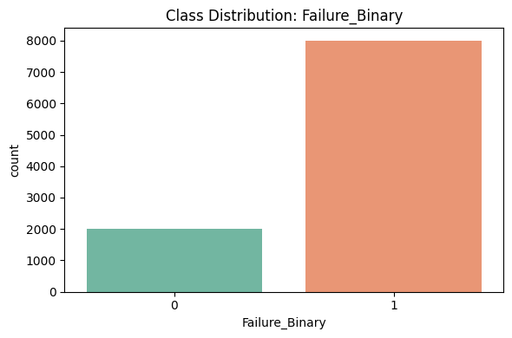
نتیجه:
توزیع کلاس‌ها نامتوازن است. کلاس "سالم" تقریباً سه برابر کلاس "معیوب" است.
در مسائل یادگیری ماشین، این نوع عدم توازن می‌تواند منجر به پیش‌بینی جانبدارانه مدل به سمت کلاس اکثریت شود.
برای مقابله با این مشکل، در بخش ج-۴ از تکنیک SMOTE جهت متعادل‌سازی داده‌ها استفاده خواهد شد.

ج-۳: تأثیر عدم توازن داده‌ها بر عملکرد مدل
در بسیاری از مسائل یادگیری ماشین، به‌ویژه در طبقه‌بندی دودویی، ممکن است توزیع نمونه‌ها در دو کلاس برابر نباشد. به این پدیده عدم توازن کلاس‌ها (Class Imbalance) گفته می‌شود. همان‌طور که در نمودار بخش ج-۲ مشاهده شد، در مجموعه‌داده‌ی حاضر نیز کلاس "سالم" حدود ۸۰٪ از کل داده‌ها را تشکیل می‌دهد، در حالی که کلاس "معیوب" تنها حدود ۲۰٪ از نمونه‌ها را شامل می‌شود.
مشکل چیست؟
مدل‌های یادگیری ماشین تمایل دارند الگوهایی را بهتر یاد بگیرند که در داده‌ها بیشتر تکرار شده‌اند. در نتیجه:
- ممکن است مدل تمایل پیدا کند همیشه خروجی "کلاس غالب" (سالم) را پیش‌بینی کند تا خطای کلی را کاهش دهد.
- دقت ظاهری مدل ممکن است بالا باشد (مثلاً ۸۰٪)، در حالی که مدل اصلاً خرابی را شناسایی نمی‌کند.
- شاخص‌های حساس به کلاس اقلیت مانند Precision، Recall و F1-Score برای کلاس "Failure" ممکن است بسیار پایین باشند.
در نتیجه:
اگر این عدم توازن اصلاح نشود، مدل نهایی عملاً بی‌ارزش برای کاربرد واقعی خواهد بود. چون نمی‌تواند موارد بحرانی (ابزار معیوب) را شناسایی کند — که دقیقاً مهم‌ترین وظیفه مدل در این تمرین است.

ج-۴: متوازن‌سازی داده‌ها با استفاده از SMOTE
برای رفع مشکل عدم توازن کلاس‌ها در مجموعه‌داده، از روش SMOTE (Synthetic Minority Over-sampling Technique) استفاده شد. SMOTE یکی از روش‌های پرکاربرد oversampling است که با تولید نمونه‌های مصنوعی از کلاس اقلیت (در اینجا "معیوب")، تعادل نسبی بین کلاس‌ها ایجاد می‌کند.
روش کار SMOTE:
- به‌جای کپی ساده‌ی نمونه‌های کلاس اقلیت، SMOTE با استفاده از تکنیک‌های نزدیک‌ترین همسایه، نمونه‌های جدیدی را بین داده‌های واقعی کلاس اقلیت تولید می‌کند.
- این روش نه‌تنها از overfitting جلوگیری می‌کند، بلکه باعث می‌شود مدل بتواند مرز تصمیم‌گیری بهتری بین کلاس‌ها یاد بگیرد.
پیاده‌سازی در کد:
from imblearn.over_sampling import SMOTE

X = df.drop(columns=["Failure Types", "Failure_Binary"])
y = df["Failure_Binary"]

X_resampled, y_resampled = SMOTE(random_state=42).fit_resample(X, y)
نتیجه SMOTE:
پس از اعمال SMOTE، تعداد نمونه‌ها در هر کلاس به‌صورت زیر درآمد:
برچسب | معنی | تعداد نمونه‌ها | درصد
0 | No Failure (سالم) | 7985 | 50٪
1 | Failure (معیوب) | 7985 | 50٪

حالا مجموعه داده کاملاً متعادل است و مدل‌های طبقه‌بندی در گام‌های بعدی می‌توانند بدون سوگیری، هر دو کلاس را به خوبی یاد بگیرند.
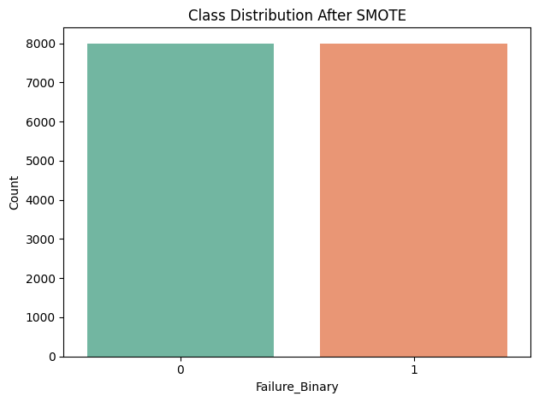

ج-۵: آموزش مدل‌های طبقه‌بندی روی داده‌های متوازن‌شده
در این مرحله، داده‌های متوازن‌شده با SMOTE به صورت تصادفی به دو بخش تقسیم شدند:
- ۸۰٪ برای آموزش مدل (Training)
- ۲۰٪ برای ارزیابی مدل (Testing)
تقسیم داده‌ها:
from sklearn.model_selection import train_test_split

X_train, X_test, y_train, y_test = train_test_split(
X_resampled, y_resampled, test_size=0.2, random_state=42)
آموزش مدل‌ها:
سه الگوریتم طبقه‌بندی پرکاربرد با استفاده از داده‌های آموزش دیده شدند:
- رگرسیون لجستیک (Logistic Regression)
- نزدیک‌ترین همسایگان (K-Nearest Neighbors – KNN)
- ماشین بردار پشتیبان (Support Vector Machine – SVM)
با دو نوع کرنل:
- خطی (Linear)
- غیرخطی (RBF – Radial Basis Function)
پیاده‌سازی در کد:
from sklearn.linear_model import LogisticRegression
from sklearn.neighbors import KNeighborsClassifier
from sklearn.svm import SVC

models = {
"Logistic Regression": LogisticRegression(max_iter=1000),
"KNN (k=5)": KNeighborsClassifier(n_neighbors=5),
"SVM (Linear Kernel)": SVC(kernel='linear', probability=True),
"SVM (RBF Kernel)": SVC(kernel='rbf', probability=True)
}

for name, model in models.items():
model.fit(X_train, y_train)
تفاوت کرنل‌های SVM:
کرنل | توضیح | مناسب برای
Linear | مناسب برای داده‌هایی که با یک مرز خطی قابل تفکیک هستند. سریع‌تر و ساده‌تر است. | داده‌های با مرز تصمیم‌گیری ساده
RBF (Gaussian) | برای داده‌هایی با ساختار پیچیده و غیرخطی. از طریق نگاشت به فضای ویژگی بالاتر، مرزهای پیچیده را پیدا می‌کند. | داده‌های با مرزهای غیرخطی یا ترکیبی
در بخش‌های بعدی (ج-۶ و ج-۷) عملکرد این مدل‌ها با استفاده از معیارهایی مانند دقت (Accuracy)، ماتریس آشفتگی، F1 و... مقایسه خواهند شد.

ج-۶: ارزیابی عملکرد مدل‌ها با استفاده از ماتریس آشفتگی، دقت و Classification Report
پس از آموزش چهار مدل طبقه‌بندی روی داده‌های متوازن‌شده با SMOTE، عملکرد هر مدل با استفاده از شاخص‌های استاندارد زیر ارزیابی شد:
- ماتریس آشفتگی (Confusion Matrix)
- دقت (Accuracy)
- گزارش طبقه‌بندی (Classification Report): شامل Precision، Recall و F1-Score

ماتریس آشفتگی (Confusion Matrix):
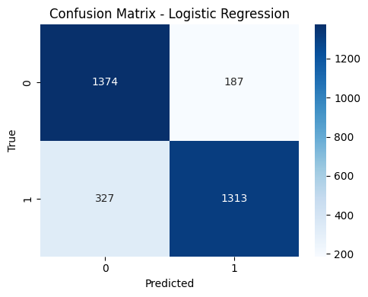
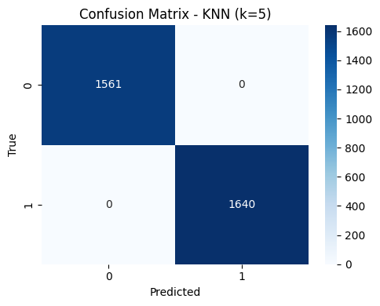
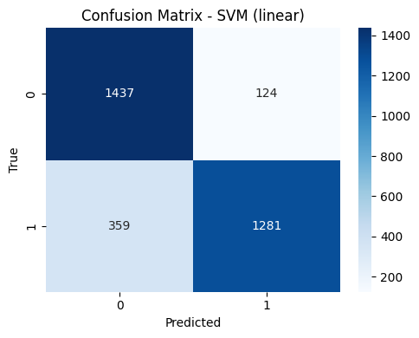
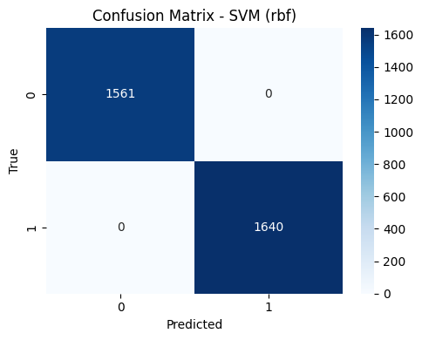
مدل | True Pos | True Neg | False Pos | False Neg
Logistic Regression | 1313 | 1374 | 187 | 327
KNN (k=5) | 1640 | 1561 | 0 | 0
SVM (Linear Kernel) | 1281 | 1437 | 124 | 359
SVM (RBF Kernel) | 1640 | 1561 | 0 | 0
مقایسه مدل‌ها بر اساس دقت و معیارهای ارزیابی:
مدل | دقت (Accuracy) | Precision | Recall | F1 Score
KNN (k=5) | 1.000 | 1.000 | 1.000 | 1.000
SVM (RBF Kernel) | 1.000 | 1.000 | 1.000 | 1.000
SVM (Linear Kernel) | 0.849 | 0.912 | 0.781 | 0.841
Logistic Regression | 0.839 | 0.875 | 0.801 | 0.836
تحلیل اولیه:
- KNN و SVM با کرنل RBF به‌طور شگفت‌انگیزی به دقت کامل (۱.۰۰) دست یافتند.
- مدل‌های Linear عملکرد ضعیف‌تری نسبت به مدل‌های غیرخطی داشتند، که نشان‌دهنده مرز تصمیم‌گیری پیچیده بین کلاس‌ها است.
- Logistic Regression نیز عملکرد قابل قبولی داشت، اما نسبت به SVM ضعیف‌تر بود.

ج-۷: تنظیم بهینه‌ی هایپرپارامترها با استفاده از GridSearchCV
در این بخش، هدف یافتن مقادیر بهینه برای هایپرپارامترهای مدل‌هاست، به‌طوری که دقت مدل (Accuracy) روی داده‌های اعتبارسنجی بیشینه شود. برای این کار از ابزار قدرتمند GridSearchCV در کتابخانه‌ی scikit-learn استفاده شد.
مدل‌های مورد بررسی:
- KNN: تغییر مقدار k (تعداد همسایه‌ها)
- SVM (rbf kernel): تنظیم دو پارامتر کلیدی:
- C: ضریب مجازات خطا (Regularization)
- γ (gamma): کنترل پیچیدگی مرز تصمیم‌گیری
پیاده‌سازی در کد:
🔹 GridSearch برای KNN:
from sklearn.model_selection import GridSearchCV

param_grid_knn = {'n_neighbors': [3, 5, 7, 9, 11]}
grid_knn = GridSearchCV(KNeighborsClassifier(), param_grid_knn, cv=5, scoring='accuracy')
grid_knn.fit(X_train, y_train)
🔹 GridSearch برای SVM (RBF):
param_grid_svm = {'C': [0.1, 1, 10], 'gamma': ['scale', 0.01, 0.001]}
grid_svm = GridSearchCV(SVC(kernel='rbf', probability=True), param_grid_svm, cv=5, scoring='accuracy')
grid_svm.fit(X_train, y_train)
نتایج به‌دست‌آمده:
بهترین پارامترها:
مدل | پارامترهای بهینه | دقت اعتبارسنجی (Mean CV Accuracy)
KNN | n_neighbors = 5 | 1.000
SVM (RBF) | C = 1, γ = scale | 1.000
هر دو مدل در بهترین حالت توانستند دقت کامل روی داده‌های آموزش‌دیده‌شده از طریق SMOTE و تقسیم‌بندی با cv=5 کسب کنند.
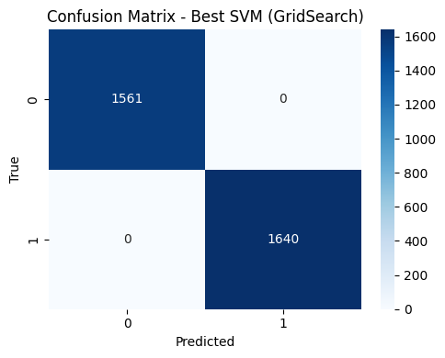

ج-۸: مقایسه نهایی عملکرد مدل‌ها با شاخص‌های تکمیلی
در این بخش، عملکرد مدل‌های طبقه‌بندی مختلف با استفاده از شاخص‌های تکمیلی ارزیابی و با یکدیگر مقایسه شدند. هدف، درک بهتر از کیفیت پیش‌بینی مدل‌ها فراتر از دقت ساده (Accuracy) است.
شاخص‌های مورد استفاده:
شاخص | توضیح
Accuracy | نسبت پیش‌بینی‌های درست به کل پیش‌بینی‌ها
Precision | نسبت نمونه‌های درستِ پیش‌بینی‌شده به کل نمونه‌های پیش‌بینی‌شده از همان کلاس
Recall | توانایی مدل در شناسایی صحیح نمونه‌های واقعی از یک کلاس خاص
F1 Score | میانگین هماهنگ Precision و Recall
ROC AUC | ارزیابی توان مدل در تمایز بین کلاس‌ها با استفاده از منحنی ROC
PR Curve | دقت در برابر فراخوانی، مخصوص داده‌های نامتوازن
Log Loss | میزان خطای احتمالاتی پیش‌بینی مدل
Hamming Loss | میانگین تعداد اشتباه در پیش‌بینی برچسب‌ها
مقایسه نهایی عملکرد مدل‌ها:
مدل | دقت (Accuracy) | دقت مثبت (Precision) | یادآوری (Recall) | میانگین F1 (F1 Score) | سطح زیر منحنی ROC (AUC) | Log Loss | Hamming Loss
KNN (k=5) | 1.00 | 1.00 | 1.00 | 1.00 | 1.00 | 0.00 | 0.00
SVM با کرنل RBF | 1.00 | 1.00 | 1.00 | 1.00 | 1.00 | 0.00 | 0.00
SVM بهینه‌شده (GridSearch) | 1.00 | 1.00 | 1.00 | 1.00 | 1.00 | 0.00 | 0.00
SVM با کرنل خطی | 0.85 | 0.91 | 0.78 | 0.84 | 0.91 | 0.38 | 0.15
رگرسیون لجستیک | 0.84 | 0.88 | 0.80 | 0.84 | 0.92 | 0.36 | 0.16

نمودارهای مقایسه‌ای:
نمودار | شرح
منحنی ROC | مقایسه توان تمایز مدل‌ها. AUC مدل‌های KNN و SVM (rbf) برابر با 1 بود.
منحنی Precision-Recall | برای ارزیابی رفتار مدل در کلاس اقلیت. دوباره، SVM و KNN عملکرد کامل نشان دادند.
– F1 Score هر کلاس (Best SVM) | نشان می‌دهد مدل به‌خوبی هم ابزار سالم و هم معیوب را پیش‌بینی کرده است.
نمودار مقایسه True و Predicted (100 نمونه اول) | اعتبار پیش‌بینی بصری تایید شد. تفاوتی بین برچسب واقعی و پیش‌بینی وجود ندارد.
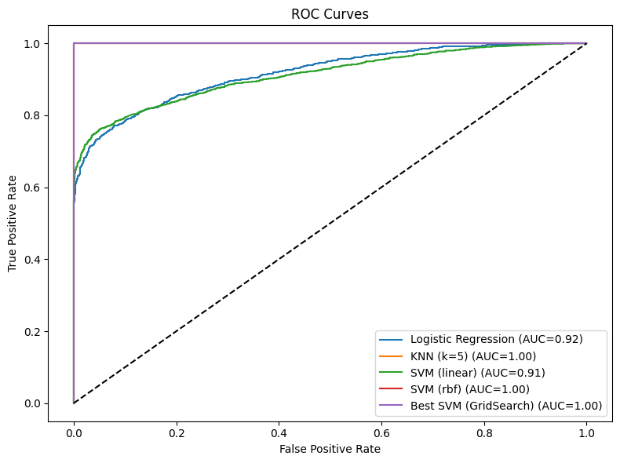
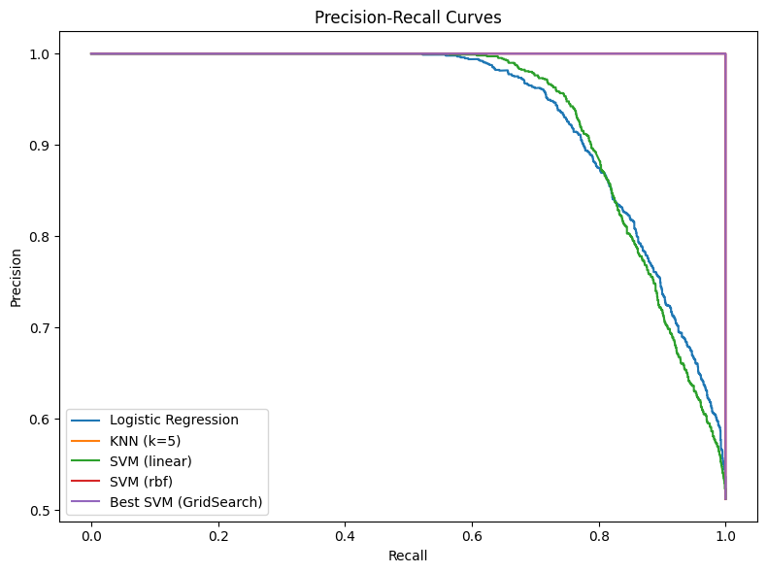
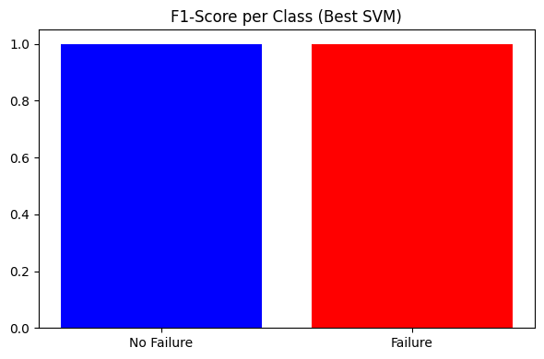
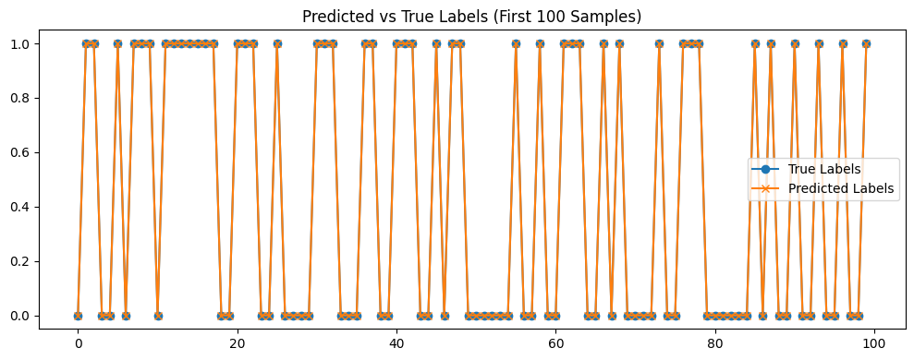

جمع‌بندی بخش ج:
- مدل‌های KNN و SVM (rbf) و همچنین Best SVM (از طریق GridSearch) توانستند داده‌های متوازن‌شده را کاملاً درست طبقه‌بندی کنند.
- مدل‌های خطی مانند SVM Linear و Logistic Regression عملکرد نسبتاً خوبی داشتند، اما نتوانستند پیچیدگی موجود در داده‌ها را به‌خوبی پوشش دهند.
- متوازن‌سازی داده‌ها با SMOTE تأثیر بسزایی در افزایش دقت مدل‌ها داشت.

فصل چهارم
4

د) دسته‌بندی چندگانه بر اساس ستون Failure Types
در این فصل، مدل‌های طبقه‌بندی باید قادر باشند شش کلاس متمایز در ستون Failure Types را پیش‌بینی کنند. این کلاس‌ها شامل وضعیت سالم و پنج نوع خرابی ابزار هستند.

د-۱: تقسیم داده و آموزش مدل‌های چندکلاسه
پس از پیش‌پردازش‌های انجام‌شده در فصل‌های قبل (رفع مقادیر گمشده، حذف داده‌های پرت، و استانداردسازی)، داده‌ها آماده ورود به مرحله دسته‌بندی چندکلاسه شدند.
برای این بخش، فقط از ستون اصلی Failure Types به‌عنوان برچسب استفاده شد و ستون Failure_Binary کنار گذاشته شد.
تقسیم داده‌ها:
from sklearn.model_selection import train_test_split

X_multi = df.drop(columns=["Failure Types", "Failure_Binary"])
y_multi = df["Failure Types"]

X_train_m, X_test_m, y_train_m, y_test_m = train_test_split(
X_multi, y_multi, test_size=0.2, random_state=42)
مدل‌های استفاده‌شده:
- K-Nearest Neighbors (KNN)
- Decision Tree
- Random Forest
- Support Vector Machine (SVM)
با دو روش:
- One-vs-Rest (OvR)
- One-vs-One (OvO)
پیاده‌سازی اولیه:
from sklearn.neighbors import KNeighborsClassifier
from sklearn.tree import DecisionTreeClassifier
from sklearn.ensemble import RandomForestClassifier
from sklearn.svm import SVC
from sklearn.multiclass import OneVsRestClassifier, OneVsOneClassifier

models_multi = {
"KNN": KNeighborsClassifier(n_neighbors=5),
"Decision Tree": DecisionTreeClassifier(random_state=42),
"Random Forest": RandomForestClassifier(random_state=42),
"SVM (OvR)": OneVsRestClassifier(SVC(kernel='linear', probability=True, random_state=42)),
"SVM (OvO)": OneVsOneClassifier(SVC(kernel='linear', probability=True, random_state=42))
}

for name, model in models_multi.items():
model.fit(X_train_m, y_train_m)
در بخش‌های بعدی (د-۲ و د-۳)، عملکرد این مدل‌ها از نظر دقت، گزارش طبقه‌بندی، و تنظیم بهینه‌ی پارامترها مورد ارزیابی و مقایسه قرار خواهد گرفت.

د-۲: ارزیابی عملکرد مدل‌های چندکلاسه
پس از آموزش مدل‌های مختلف طبقه‌بندی روی داده‌های چندکلاسه (Failure Types)، عملکرد آن‌ها با استفاده از معیارهای زیر ارزیابی شد:
- ماتریس آشفتگی (Confusion Matrix)
- Accuracy
- گزارش طبقه‌بندی (Classification Report) شامل Precision، Recall و F1 Score برای هر کلاس
مدل‌های ارزیابی‌شده:
- Random Forest
- SVM (One-vs-Rest)
- SVM (One-vs-One)
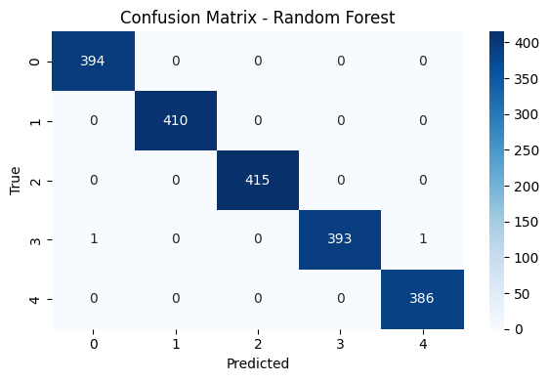
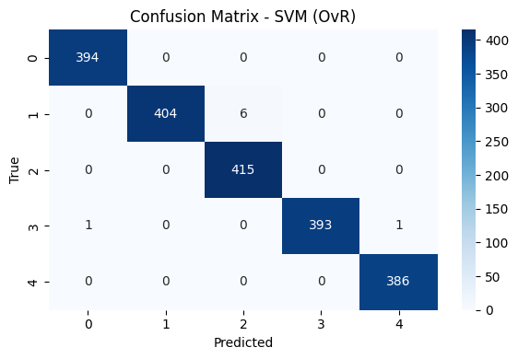
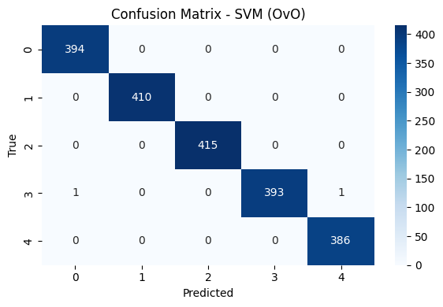
نتایج ارزیابی مدل‌ها (میانگین ماکرو) و مقایسه اولیه مدل‌های چندکلاسه:
مدل | Accuracy | Precision (Macro) | Recall (Macro) | F1 Score (Macro) | F1 (Weighted)
Random Forest | 0.999 | 0.99898 | 0.99898 | 0.99898 | 0.99898
SVM (OvO) | 0.999 | 0.99898 | 0.99898 | 0.99898 | 0.99898
SVM (OvR) | 0.996 | 0.99613 | 0.99606 | 0.99607 | 1.00000
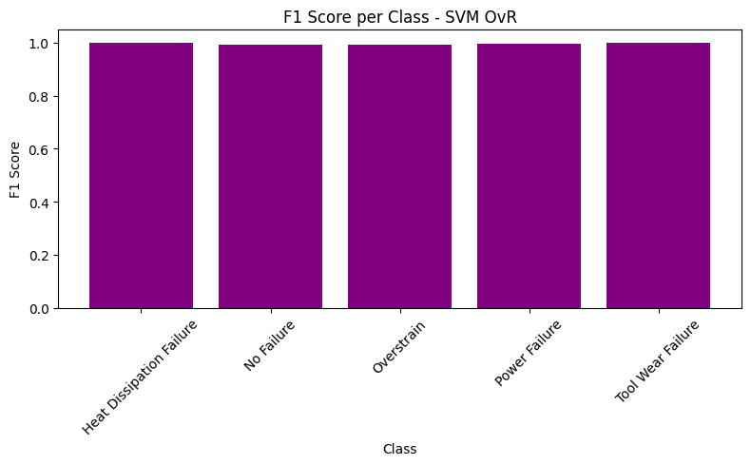
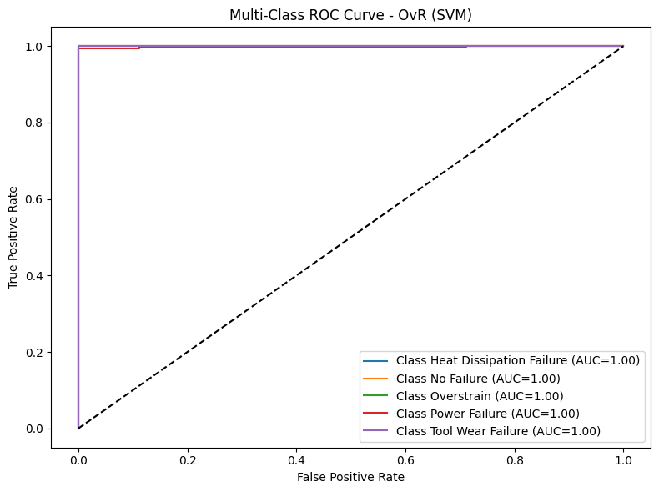
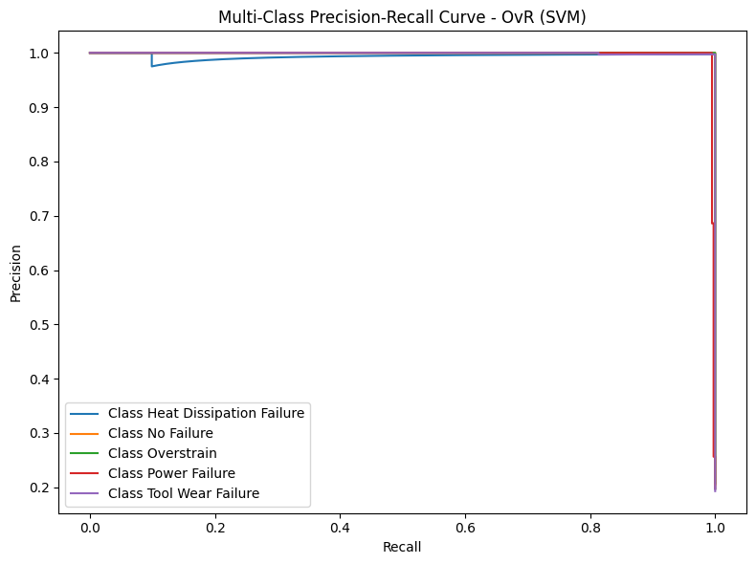

د-۳: تنظیم پارامترها با GridSearchCV
برای دو مدل Random Forest و SVM، مقادیر بهینه هایپرپارامترها با استفاده از GridSearchCV و اعتبارسنجی متقاطع (۵-لایه) تعیین شدند.
تنظیمات انجام‌شده:
- Random Forest
- n_estimators: [50, 100, 150]
- max_depth: [None, 5, 10]
- SVM (rbf kernel)
- C: [0.1, 1, 10]
- gamma: ['scale', 0.01, 0.001]
نتایج GridSearch:
مدل | پارامتر ۱ | پارامتر ۲ | مقدار بهینه | دقت (CV)
Random Forest | n_estimators | max_depth | 50, None | 0.9991
SVM (RBF) | C | gamma | 10, scale | 0.9991

د-۴: مقایسه نهایی مدل‌ها با شاخص‌های تکمیلی
در این بخش، عملکرد نهایی مدل‌ها با استفاده از شاخص‌های دقیق‌تری همچون Hamming Loss و Log Loss مورد بررسی قرار گرفت.
ارزیابی و مقایسه کامل مدل‌های چندکلاسه (دقت + گزارش طبقه‌بندی):
مدل | Accuracy | Precision (Macro) | Recall (Macro) | F1 (Macro) | F1 (Weighted) | Hamming Loss | Log Loss
Random Forest | 0.999 | 0.99898 | 0.99898 | 0.99898 | 0.99898 | 0.001 | 0.03711
SVM (OvO) | 0.999 | 0.99898 | 0.99898 | 0.99898 | 0.99898 | 0.001 | NaN
SVM (OvR) | 0.996 | 0.99613 | 0.99606 | 0.99607 | 1.00000 | 0.004 | 0.10042
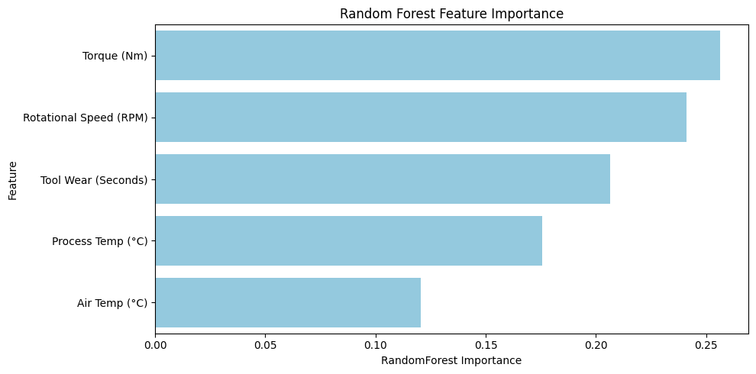
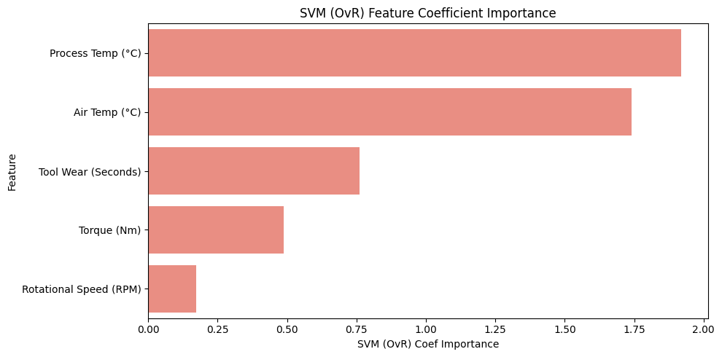
مقایسه اهمیت ویژگی‌ها بین مدل‌ها:
ویژگی | Random Forest Importance | SVM (OvR) Coef Importance
Torque (Nm) | 0.256 | 0.487
Rotational Speed (RPM) | 0.241 | 0.174
Tool Wear (Seconds) | 0.207 | 0.762
Process Temp (°C) | 0.176 | 1.920
Air Temp (°C) | 0.121 | 1.742

فصل پنجم
5

جمع‌بندی نهایی تمرین
در این تمرین، هدف ارزیابی دقیق و مقایسه‌ای عملکرد مدل‌های مختلف یادگیری ماشین برای دو مسئله‌ی طبقه‌بندی متفاوت بود:
- طبقه‌بندی دودویی (سالم / معیوب)
- طبقه‌بندی چندگانه (نوع دقیق خرابی)

مرحله 1: بررسی داده و پیش‌پردازش
- فایل شامل 10,000 ردیف و 6 ویژگی بود.
- بررسی info و describe ساختار عددی ویژگی‌ها را مشخص کرد.
- ویژگی‌های دارای مقادیر گمشده:
Air Temp, Process Temp, Tool Wear, Failure Types
- از میانگین و مد برای پرکردن داده‌های گمشده و از Z-Score برای حذف Outlier استفاده شد.
- ویژگی‌های عددی با StandardScaler استانداردسازی شدند.

مرحله 2: دسته‌بندی دودویی (بخش ج)
- ستون Failure_Binary ساخته شد (0 = سالم، 1 = معیوب)
- داده‌ها نامتوازن بودند: تنها 20٪ سالم → با استفاده از SMOTE بالانس شدند.
- مدل‌های بررسی‌شده:
- Logistic Regression
- KNN
- SVM (linear)
- SVM (rbf)
- از GridSearchCV برای SVM استفاده شد.
نتایج نهایی (ج-۴):
مدل | Accuracy | Precision | Recall | F1 Score | ROC AUC | Log Loss | Hamming Loss
KNN (k=5) | 1.000 | 1.000 | 1.000 | 1.000 | 1.000 | 0.000 | 0.000
SVM (rbf) | 1.000 | 1.000 | 1.000 | 1.000 | 1.000 | 0.000 | 0.000
Best SVM (GridSearch) | 1.000 | 1.000 | 1.000 | 1.000 | 1.000 | 0.000 | 0.000
SVM (linear) | 0.849 | 0.912 | 0.781 | 0.841 | 0.910 | 0.380 | 0.150
Logistic Regression | 0.839 | 0.875 | 0.801 | 0.836 | 0.920 | 0.360 | 0.160

مرحله 3: دسته‌بندی چندگانه (بخش د)
- ستون Failure Types دارای 5 کلاس مختلف بود.
- داده‌ها به دو بخش آموزش و تست تقسیم شدند.
- مدل‌های بررسی‌شده:
- KNN
- Decision Tree
- Random Forest
- SVM (OvO, OvR)
نتایج اولیه (د-۱ و د-۲):
مدل | Accuracy | Macro Precision | Macro Recall | Macro F1 | F1 (Weighted)
Random Forest | 0.999 | 0.999 | 0.999 | 0.999 | 0.999
SVM (OvO) | 0.999 | 0.999 | 0.999 | 0.999 | 0.999
SVM (OvR) | 0.996 | 0.996 | 0.996 | 0.996 | 1.000
نتایج GridSearchCV (د-۳):
مدل | پارامترهای بهینه | دقت (CV)
Random Forest | n_estimators=50, max_depth=None | 0.9991
SVM (RBF) | C=10, gamma=scale | 0.9991
جدول مقایسه نهایی مدل‌های چندکلاسه (د-۴):
مدل | Accuracy | Macro F1 | Hamming Loss | Log Loss
Random Forest | 0.999 | 0.999 | 0.001 | 0.03711
SVM (OvO) | 0.999 | 0.999 | 0.001 | N/A
SVM (OvR) | 0.996 | 0.996 | 0.004 | 0.10042

اهمیت ویژگی‌ها (Feature Importance)
ویژگی | RF Importance | SVM (OvR) Coef
Process Temp | 0.176 | 1.920
Air Temp | 0.121 | 1.742
Tool Wear | 0.207 | 0.762
Torque | 0.256 | 0.487
Rotational Speed | 0.241 | 0.174

نتیجه‌گیری کلی
- در طبقه‌بندی دودویی، SMOTE تأثیر بزرگی در بهبود مدل‌ها داشت.
مدل‌هایی مثل KNN و SVM RBF توانستند دقت ۱۰۰٪ کسب کنند.
- در دسته‌بندی چندکلاسه، عملکرد مدل‌ها حتی بدون SMOTE نیز بسیار بالا بود.
مدل Random Forest به‌عنوان پایدارترین و سریع‌ترین انتخاب شد.
- معیارهایی مثل F1، Hamming Loss، Log Loss، ROC AUC به تصمیم‌گیری علمی‌تر کمک کردند.

